用统筹账号登陆教学建设管理系统（http://121.192.20.134:8022/tcs）

1.1考核方案

1.1.1人员考核列表
功能路径：项目考核—“一般类项目考核”—“人员考核列表”
功能说明：对学院统筹项目进行分值分配。
主页面如下：
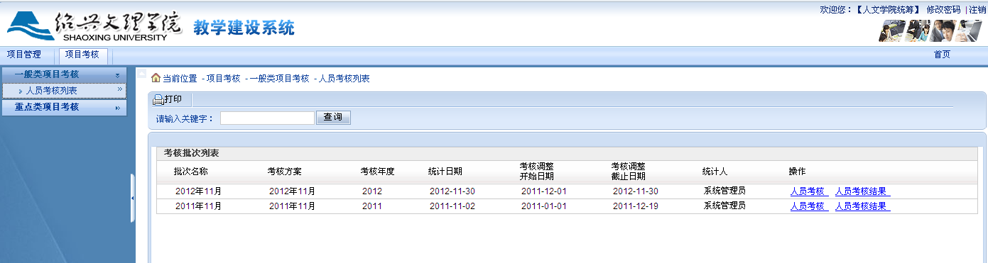
人员考核
在上图列表区域，选择相应的批次，点击“人员考核”，出现下图：
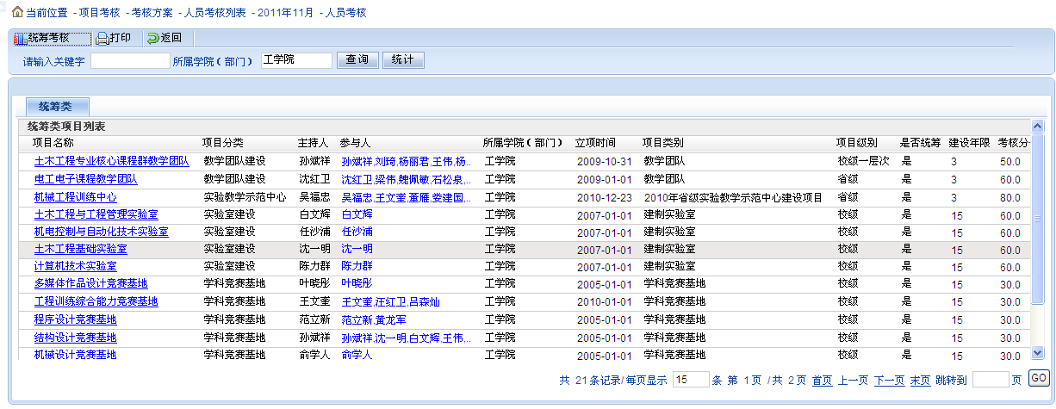
统筹考核
统计

上图列出学院本年度应考核的所有统筹项目，学院可以点击“统筹考核”按钮进行统筹分配，如下图：
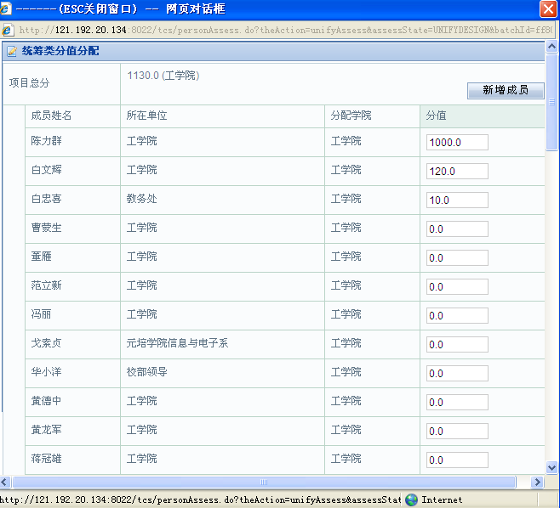
新增成员
学院统筹分值分值
学院在上图中可以对人员进行分值分配，通过点“新增成员”增加需要分配的人员，分值分配不能超过总分。

统计功能（输出报表）：完成分值分配后，用户在上面第二个图中点击“统计”，会导出学院分配到人的分值数据。

